15 さまざまなシミュレーション
●確認事項●
■シミュレーション
シミュレーションとは，モデルを用いて実際の現象や実物の動作を再現することを意味する❶。特に，コンピュータを用いて数値計算を繰り返し実行させるものをコンピュータシミュレーションといい，次のようなものが使用される。
表計算ソフトウェア | セル上に数式や値を記述し，集計や分析を行うソフトウェア。
プログラミング言語 | 特定のプログラミング言語を用いてプログラムを記述し，シミュレーションを行う。
シミュレーション専用ソフトウェア | 特定の対象に限定してシミュレーションを行う，専用のソフトウェア。

■確定的モデルのシミュレーションの例
確定的モデルは，モデルを構成する要素に不確定な値がないため，シミュレーションの結果は一つに定まる。
物体の自由落下 | 銀行の預金高
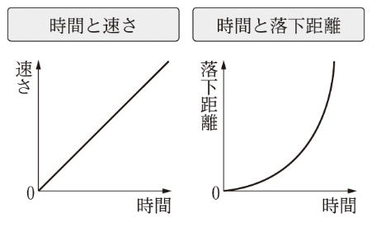 | 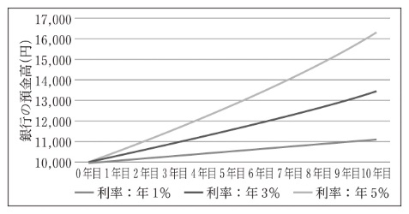

■確率的モデルのシミュレーションの例
確率的モデルは，モデルを構成する要素に不確定な値があるため，シミュレーションの結果は一つに定まらない。この確率的モデルの中で，乱数を用いて問題を解決する方法をモンテカルロ法❷という。また，サイコロの目のように，どの数値も等しい確率で現れる乱数を一様乱数という。
コインを投げた回数と  表が出た確率❸ | サイコロを投げた回数と  各目が出た確率
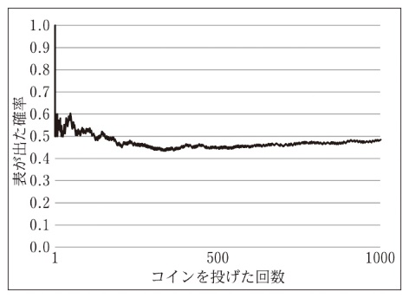 | 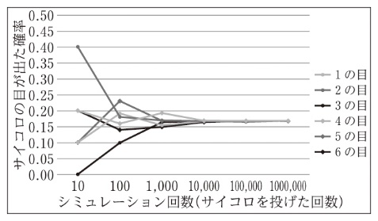

例題66 容器にたまる水量
空の容器に水を入れるとき，入れた時間と容器にたまる水量の関係を表すモデルを作りたい。次の問いに答えよ。
⑴ このモデルは，確定的モデルと確率的モデルのどちらで表すことができるか答えよ。
⑵ この問題を構成する要素のうち，「流入速度」，「経過時間」，「水量」の間に成り立つ関係式を答えよ。
⑶ 流入速度が1分間に6 Lとしたときの，1分ごとの水量をシミュレーションした。右の図のセルB5には「＝ ① * ② 」（セルB11までコピー）が入力されている。このとき，数式の空欄に入る適当なセルまたは数値を入れよ。
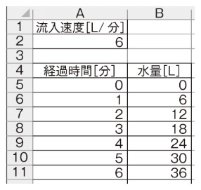

解答 ⑴ 確定的モデル ⑵ 流入速度×経過時間＝水量
⑶① $A$2 または A$2（6でも正答） ② A5 または $A5（①・②は順不同）
ベストフィット
確定的モデルは，一般的に数式モデルで表すことができる。

解説
⑴ 容器にたまる水量は，流入速度と経過時間によって一つの結果に定まるため，確定的モデルとなる。
⑵ 流入速度は水が流れる速さのことで，これに経過時間をかけることで，現在の水量を求めることができる。
⑶ セルB5に入れる式は，⑵で求めた水量を求める関係式を参考にする。経過時間と流入速度をかけることで水量が求められる。ただし，セルB5の数式をコピーするため，セルA2は絶対参照にする必要がある。

例題67 円周率の近似計算
右下の図のように，X座標とY座標に0 ～ 1の範囲の乱数を使って100個の点を打ち，半径1の円の$\frac{\text{1}}{ \text{4} }$の大きさの範囲に入るかを調べ，この結果から円周率を算出した。なお，円周上は円の内側と判定する。次の問いに答えよ。
⑴ このモデルは，確定的モデルか確率的モデルのどちらで表すことができるか答えよ。
⑵ このように，シミュレーションに乱数を用いる方法を何というか答えよ。

⑶ 図中のセルD2，セルE2，セルG2，セルH2には，次の数式が入力されている。
セルD2 ＝ ① (B2^2＋C2^2)
セルE2 ＝IF(D2 ② 1,1,0)
セルG2 ＝SUM(E2:E101)/ ③
セルH2 ＝G2* ④
このとき，数式の空欄に適当なものを入れよ。
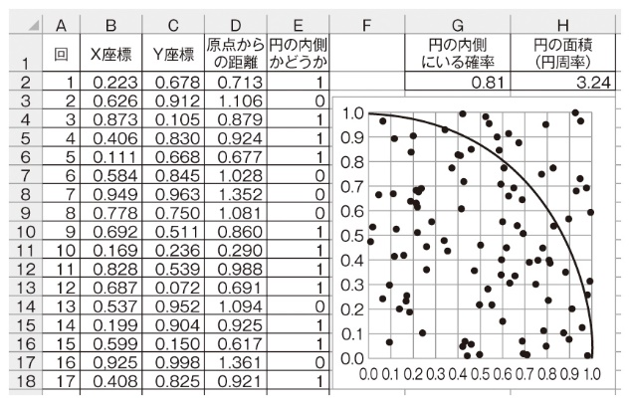

解答 ⑴ 確率的モデル ⑵ モンテカルロ法 ⑶① SQRT ② <= ③ 100 ④ 4
ベストフィット
モンテカルロ法では，乱数を使用してシミュレーションを行う。

解説
⑴ 100個の点のX座標とY座標には乱数（変動する要素）を使用しているため，確率的モデルとなる。
⑵ シミュレーションや数値計算に乱数を用いる手法をモンテカルロ法という。
⑶ セルD2では，X座標とY座標の値から「原点からの距離」を「三平方の定理」を利用して求める。セルE2では，セルD2で求めた「原点からの距離」が1以下であれば，円の内側であると判定できるため，IF関数を使用して求める。セルG2では，100個の点のうち，E列が1になっている値を合計し，点の合計数で割ればよい。セルH2では，円の面積である「半径×半径×π」の式が入るが，円の半径が1であること，πが「点が円の内側にいる確率」になっていることから，セルG2の値をそのまま4倍（円の$\frac{\text{1}}{ \text{4} }$の面積であるため）した値が，セルH2の円の面積（円周率）となる。

類題
118 〈箱の積み方〉 右の図のように箱を積んでいくとき，必要な箱の数をシミュレーションしたい。次の問いに答えよ。
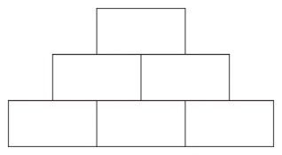
⑴ 1段目（最下段）の数をnとするとき，2段目の箱の数をnで表せ。
⑵ 1段目の箱の数をnとするとき，最上段は何段目になるか，nで表せ。
⑶ 右下の図は，1段目の箱の数を5個として，表計算ソフトウェアでこのシミュレーションを行っている様子である（ただし，問題の関係上，セルB3:C6の値は表示していない）。このうち，セルB3とセルC4には，次の数式が入力されている。
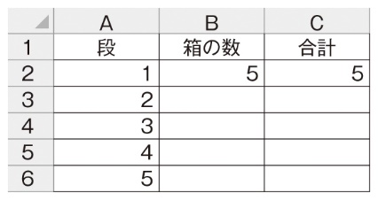
セルB3 = ① －1
セルC4 =B4+ ②
このとき，数式の空欄に適当なものを入れよ。
⑷ 5段まで箱を積んだとき，箱の総数は何個か答えよ。
⑸ 表の段数を必要数以上に用意しておく場合，箱の数が負の数にならないための場合分けが必要となる。そこで，セルB3の数式を，IF関数を使用して次のように修正し，セルB6までコピーした。
セルB3 =IF(B2 ① 0,B2-1, ② )
このとき，数式の空欄に適当なものを入れよ。

119 〈サイコロのシミュレーション〉 自作のサイコロを1000回投げ，目の出方の記録を取った。その記録から確率と累積確率を求め，サイコロの目に乱数を割り当ててサイコロモデルを作成した。次の問いに答えよ。
⑴ 表のア～ソに適当な数値を入れよ。
サイコロの目 | 度数（回） | 確率 | 累積確率 | 乱数
1 | 130 | 0.13 | 0.13 | 0.00 以上 0.13 未満
2 | 190 | 0.19 | 0.32 | 0.13 以上 0.32 未満
3 | 160 | ア | イ | ウ 以上 エ 未満
4 | 150 | オ | カ | キ 以上 ク 未満
5 | 160 | ケ | コ | サ 以上 シ 未満
6 | 210 | ス | 1.00 | セ 以上 ソ 未満
計 | 1000 | 1.00
⑵ 理想的なサイコロの目は，すべて等しく$\frac{\text{1}}{ \text{6} }$の確率であり，自作サイコロにおける確率の誤差が1 ％以内の場合を理想通りとする。このとき，上の表の自作サイコロに関する次の①～④の記述のうち，適当なものには○を，適当でないものには×を記せ。
① 自作サイコロの目の確率は，理想的なサイコロと同じである。
② 自作サイコロでは，理想通りの確率になった目は3と5である。
③ 自作サイコロでは，理想的なサイコロより1と4の目が出やすい。
④ 自作サイコロでは，理想的なサイコロより2と6の目が出にくい。

練習問題
120 〈アローダイアグラム〉 左下の図（例）は，○が状態，→が作業を表し，状態①から③にする作業Xに作業時間が3時間かかることを表している。また，作業XとYの両方が完了しないと，状態③には移行できず，作業Zを開始することができない。ここで，あるプロジェクトを完成するのに，右下の図のような作業が必要であった。次の問いに答えよ。
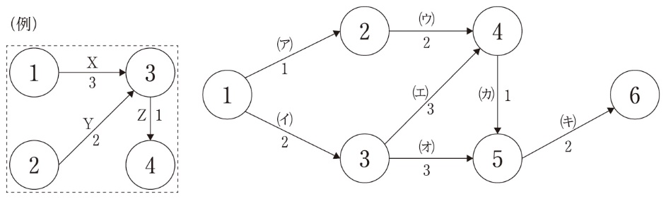
⑴ このプロジェクトを完成するためにかかる作業時間は，最低何時間になるか答えよ。
⑵ トラブルが発生し，作業(ア)が3時間遅れてしまった。このとき，全体の作業時間は，⑴から何時間遅れることになるか答えよ。
⑶ 図中の(ア)～(キ)の作業のうち，2時間の遅れが発生すると，全体の作業時間に影響するものをすべて選べ。

121 〈コイン投げのシミュレーション〉 5枚のコインを投げたとき，3枚以上が表になる確率を求めたい。次の図は，表計算ソフトウェアを使ってシミュレーションを行った様子であり，B～F列の1は表，0は裏が出たことを表している。下の問いに答えよ。
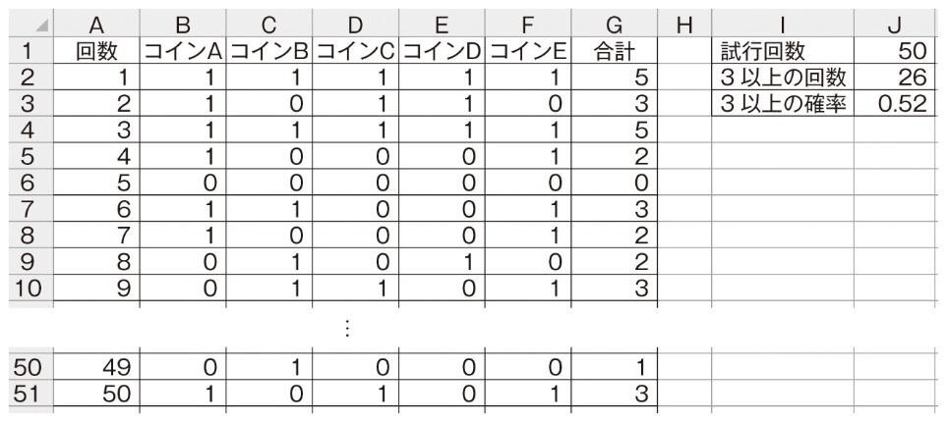
⑴ 図中のセルB2，セルG2，セルJ2，セルJ3には，次の数式が入力されている。
セルB2 =IF(RAND()< ① ,1,0)
セルG2 =SUM(B2: ② )
セルJ2 =COUNTIF(G2:G51," ③ ")
セルJ3 = ④ /J1
このとき，数式の空欄に適当なものを入れよ。
⑵ 試行回数を増やすと，セルJ3の値はある値に近づく。この値のことを何というか答えよ。

